OpenTypora
原名「Typora（自研克隆版）」，为避免与商业软件重名改成 OpenTypora。 功能目标没变：对齐 Typora 1.14 的行为，front matter 里的 typora-* 键 （typora-copy-images-to / typora-root-url）保持兼容 —— 那些是文档格式约定， 改了就不认别人的文档了。
改名涉及的外部标识：bundle id local.fw.opentypora、可执行文件 OpenTypora.app/Contents/MacOS/OpenTypora、命令行 opentypora、 窗口标题与菜单栏都叫 OpenTypora。同一个数据目录里的旧键会在首启改名： localStorage 中 typora.* 的偏好与会话搬到 opentypora.*（目标键已有值不覆盖， 旧键随即删除）。目录只用自己的——用户主题目录固定是 ~/Library/Application Support/OpenTypora/themes，不读也不写真 Typora 的目录。
从零实现的 Markdown 编辑器：块级所见即所得（WYSIWYG）、分栏「边写边看」、无损序列化、
原生文件读写、多标签页、macOS 本地翻译、KaTeX 公式、Mermaid 图表、工作区搜索、
内置导出（Word / ODT / ePub / LaTeX / RTF / RST / MediaWiki / Textile / OPML / RevealJS /
PDF / 图片 / HTML）与导入（Word / ODT / ePub / HTML / RST / LaTeX）。
AppKit + WKWebView 原生外壳，前端纯 HTML/CSS/JS，唯一第三方依赖是内置的
mermaid.min.js（3.4 MB，按需加载）与 KaTeX 0.19（0.64 MB，含 20 个 woff2 字体），
产物约 5.8 MB。

截图
浅色（多标签页） | 夜间
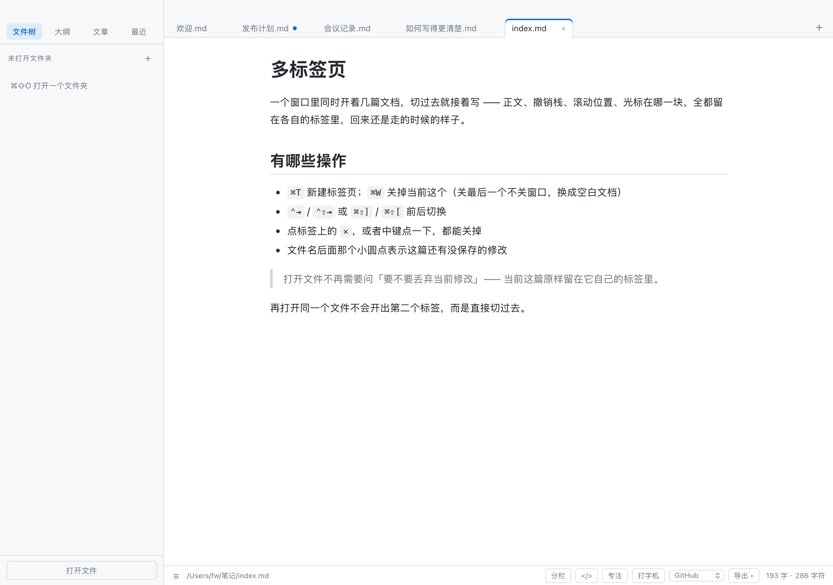 | 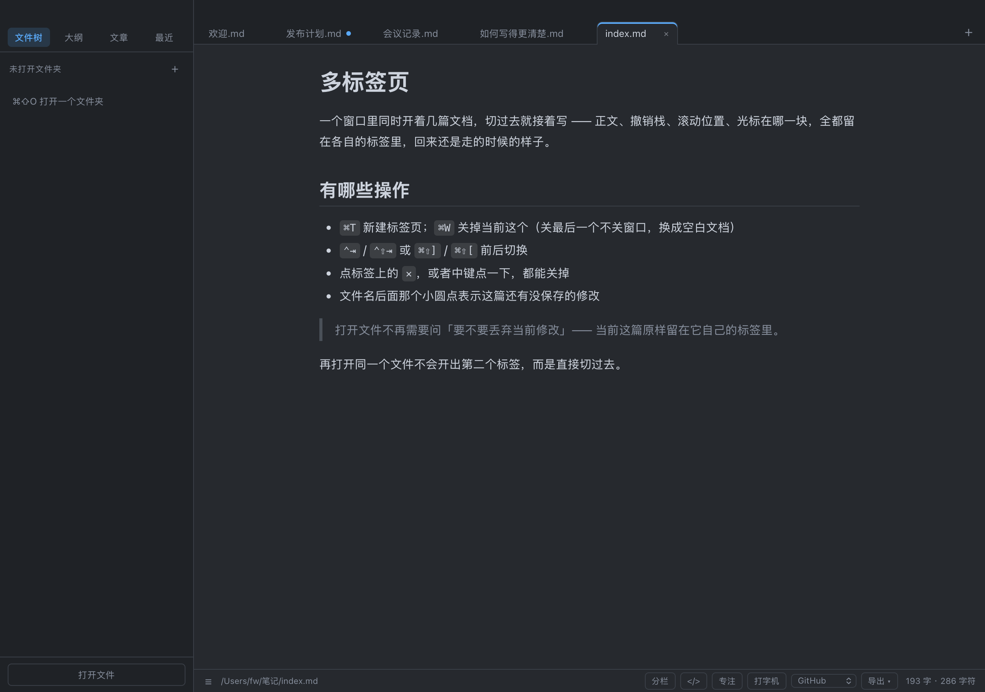

行内实时预览（标记不在 DOM 里） | 夜间
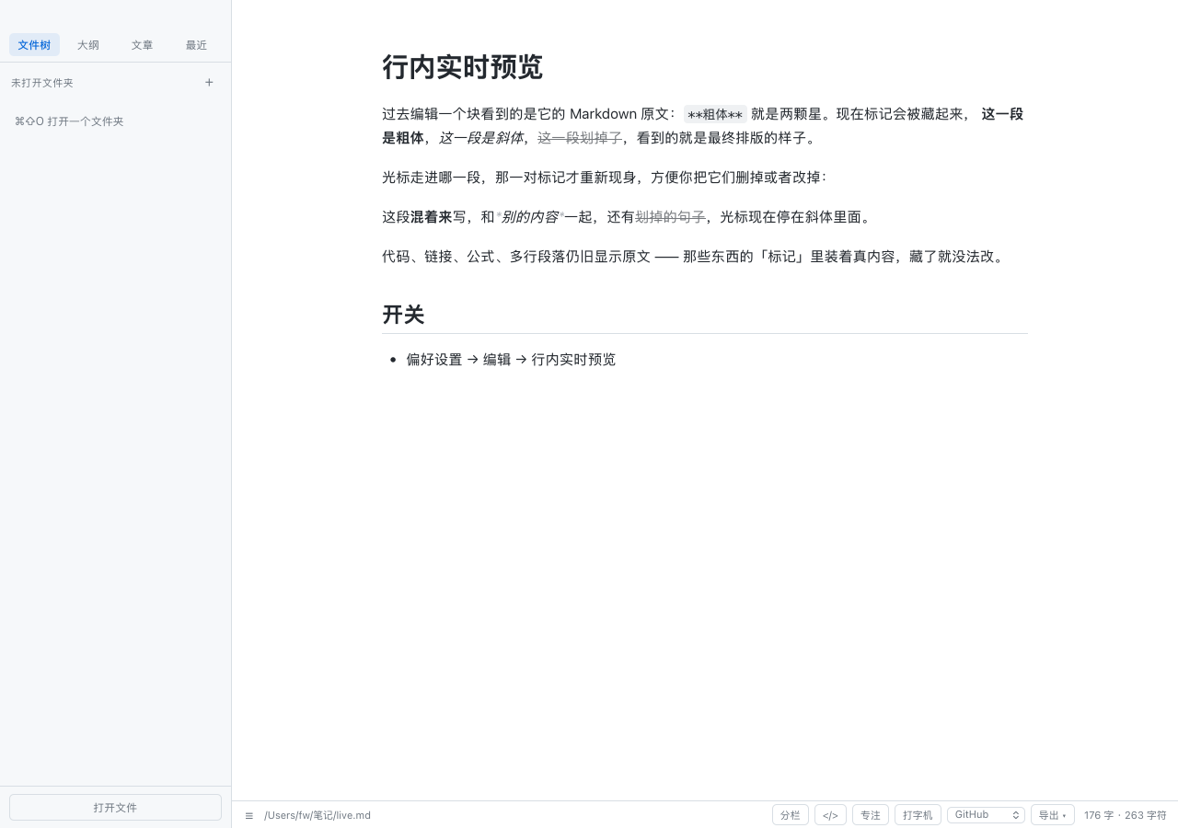 | 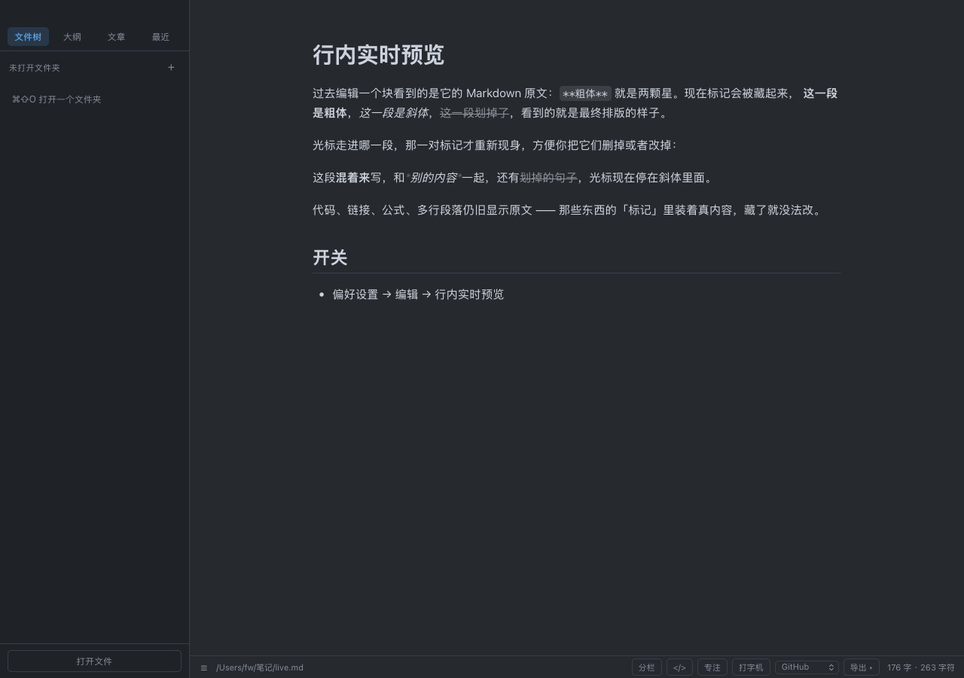

目录结构
opentypora/
├── app/ 前端（会被打进 .app 的 Resources/app）
│ ├── index.html
│ ├── css/app.css 版式 + 6 套主题（GitHub / Night / Newsprint / Pixyll / Whitey / Gothic）
│ ├── vendor/
│ │ ├── mermaid.min.js 内置 Mermaid 11（只在出现 ```mermaid 时才注入加载）
│ │ └── katex/ 内置 KaTeX 0.19（js + css + 20 个 woff2，离线渲染公式）
│ └── js/
│ ├── md.js 解析+渲染核心（纯函数，无 DOM 依赖，可 Node 单测；含严格模式开关）
│ ├── inline.js 行内 token 化（导出用：保留公式原文，不套 HTML 再反解；跟随严格模式）
│ ├── emoji.js `:名字` 补全下拉（打分/触发判定/代码域识别/插入字形）
│ ├── snippet.js 文本片段（解析/序列化/按触发词展开，含 `$0` 光标落点）
│ ├── zip.js 最小 ZIP 写入器（store 模式，零依赖；docx/epub 的底座）
│ ├── docx.js Markdown → OOXML（标题/表格/脚注/图片/目录域）
│ ├── importer.js .docx / .html → Markdown（自写标记解析器 + OOXML 语义映射）
│ ├── export.js ePub 3 + LaTeX + RevealJS 生成器，以及各格式分发（含 HTML 导出选项与导出主题）
│ ├── doc.js 文档级装饰：标题锚点 / [TOC] 目录 / 脚注编号
│ ├── diagram.js Mermaid 图表：懒加载 / 主题重绘 / 失败降级
│ ├── flow.js flowchart.js：解析 / 回边剔除 / DAG 分层 / 正交走线 / 出 SVG（零依赖）
│ ├── editor.js 块级编辑引擎（源码态切换/光标映射/撤销栈/自动配对/智能标点）
│ ├── table.js 表格结构编辑（行列手柄/右键菜单/单元格原位编辑/插入对话框/列宽拖拽/拖动排序）
│ ├── fnpop.js 脚注角标悬停预览（浮层复用定义块 DOM）
│ ├── wikilink.js wiki 链接：`[[` 选单、坏链标记
│ ├── split.js 分栏模式（左源码/右实时预览/同步滚动）
│ ├── workbench.js 工作区（Open Quickly / 全局搜索 / 最近文件 / 文章视图 / 文件树右键 / 草稿）
│ ├── imgman.js 图片管理（插入 / 重命名 / 移动 / 删除 / root-url 路径换算 / 下载远程图）
│ ├── yaml.js front matter 读取与「导出覆盖」归一化（title/toc/papersize/geometry…）
│ ├── xcmd.js 自定义导出命令：占位符展开 / 程序名提取 / 校验 / 归一化
│ ├── code.js 代码块 Code Tools：自动缩进 / 行注释 / 移行 / Tab 缩进 / 复制为 HTML
│ ├── odt.js OpenDocument 文本生成（content.xml / styles.xml / Pictures）
│ ├── textfmt.js RTF / reStructuredText / MediaWiki / Textile / OPML 生成
│ ├── infmt.js ODT / reStructuredText / LaTeX → Markdown
│ ├── caret.js 光标行的几何：镜像量位置、按行居中、专注模式近邻
│ ├── spell.js 渲染态拼写：切词 / 批量问系统词典 / 波浪线 / 右键建议
│ ├── typography.js 版式三件套：字体预设 / 行距归一化 / 背景色 → CSS 变量表
│ ├── srcmode.js 源码模式的行号 + 高亮层（textarea 透明字 + <pre> 逐行画）
│ ├── tabs.js 多标签页状态机（增删/关闭后激活谁/循环切换/未命名编号/会话序列化，纯函数）
│ ├── live.js 行内实时预览的纯逻辑（能不能 live / 标记区间 / 该露哪几段 / 编辑差分 / 前缀种类）
│ ├── ui.js 侧边栏/大纲/状态栏/标签栏/快捷键/文件操作/导出菜单
│ └── bridge.js 原生桥（无原生环境时优雅降级）
├── native/
│ ├── main.swift AppKit 壳：窗口/菜单/文件对话框/导出 PDF·图片/打印
│ ├── translate.swift macOS 本地翻译（Translation.framework，离线）
│ ├── pdfbook.swift PDF 书签（按标题生成 outline，排除目录页、折行归一）
│ ├── webexport.swift 单页 HTML 的样式注入（app.css 先、自定义主题后）
│ ├── spell.swift 系统词典桥（NSSpellChecker 批量判定 + 建议词，串行后台队列）
│ ├── makeicon.swift 生成应用图标（icns）
│ └── Info.plist
├── bin/opentypora 命令行入口（文件/目录/`-` 读 stdin/`-v`/`-h`）
├── install-cli.sh 把 CLI 装进 PATH（默认 /usr/local/bin）
├── test/
│ ├── parser.test.js 121 项解析器单测（node test/parser.test.js）
│ ├── harness.html 23 项引擎集成测试（真实 WebView 运行时）
│ ├── translate.test.js 翻译功能 42 项集成测试（注入 mock 桥，DEMO=1 出演示截图）
│ ├── split.test.js 分栏模式 23 项集成测试（注入 mock 桥，真实 WebView 运行）
│ ├── selbar.test.js 翻译浮标定位 32 项集成测试（分栏/源码/跨行选区坐标）
│ ├── find.test.js 查找替换 33 项集成测试（计数/跳转/替换/撤销/三种视图）
│ ├── prefs.test.js 偏好设置与自定义主题 30 项集成测试
│ ├── doc.test.js 目录/锚点/脚注 46 项集成测试（含样式与分栏一致性）
│ ├── mermaid.test.js 图表 27 项集成测试（渲染/缓存/换主题/坏图降级/分栏/导出）
│ ├── math.test.js 公式 21 项集成测试（displayMode/矩阵/错误降级/字体/分栏/深色）
│ ├── table.test.js 表格编辑 46 项集成测试（增删行列/对齐/菜单/手柄/撤销）
│ ├── table.demo.js 表格编辑演示页（出手柄态与菜单态两张图）
│ ├── math.demo.js 公式演示页（出 docs/opentypora-math.png）
│ ├── image.demo.js 图片尺寸演示页（出 docs/opentypora-image.png）
│ ├── html.test.js HTML 块 43 项集成测试（判块/渲染/消毒/源码态/分栏/导出）
│ ├── note.test.js 脚注浮层 + wiki 链接 41 项集成测试
│ ├── note.demo.js 笔记链接演示页（出 docs/opentypora-note.png / -pick.png）
│ ├── import.test.js 导入 33 项单测（Word 风格 deflate docx / HTML / 往返 / GBK）
│ ├── epub.test.js ePub 导入 22 项单测（spine 顺序 / 图片出包 / 脚注 / deflate）
│ ├── reveal.test.js RevealJS 36 项单测（分页规则 / 目录 / 图片内嵌 / 降级）
│ ├── importweb.test.js 导入 26 项集成测试（WebKit 解压 + UI 入口 + 资源落盘载荷）
│ ├── import.demo.js 导入演示页（出 docs/opentypora-import.png）
│ ├── fixtures.js 导入测试共用的 docx / HTML 样本（deflate 打包）
│ ├── html.demo.js HTML 块演示页（渲染态与源码态两张图）
│ ├── runall.js 一键全量回归（node test/runall.js）
│ ├── export.test.js 导出引擎 48 项单测（zip/docx/epub/latex + 真实文件校验）
│ ├── exportopts.test.js 导出选项 28 项单测（PDF 纸张/边距夹取、图片格式归一）
│ ├── exportui.test.js 导出菜单与 HTML 选项 106 项集成测试（Bridge 载荷校验）
│ ├── export.demo.js 导出菜单演示页（出 docs/opentypora-export.png）
│ ├── strict.test.js 严格模式/Emoji 补全/Text Snippet/表格拖动/HTML 选项 102 项单测
│ ├── edit2.test.js 同上五项的真实 WebView 集成 53 项测试
│ ├── edit2.demo.js 第六轮演示页（出 docs/opentypora-edit2/-strict/-snippet.png）
│ ├── strictparse.test.js 严格模式解析侧 52 项单测（官方文档每条示例 + 往返无损）
│ ├── flow.test.js flowchart.js 58 项单测（解析/分层/走线不变量/错误行号）
│ ├── flowdom.test.js flowchart 真实 WebView 集成 30 项（渲染/换主题/源码态/导出）
│ ├── flow.demo.js flowchart 演示页（出 docs/opentypora-flow.png）
│ ├── fsundo.test.js 文件操作撤销 31 项单测（内存 FS + 逆操作栈语义/失败路径/上限）
│ ├── fsundodom.test.js 文件操作撤销 41 项集成测试（右键菜单 → toast 撤销按钮）
│ ├── yaml.test.js front matter 解析与覆盖归一化 84 项单测
│ ├── exportyaml.test.js YAML 覆盖导出 37 项单测（LaTeX/docx/epub/odt/reveal 六出口 + HTML 片段）
│ ├── xcmd.test.js 自定义导出命令 57 项单测（占位符/程序名/校验/归一化）
│ ├── xcmddom.test.js 自定义导出命令 45 项集成测试（偏好编辑 → 菜单 → Bridge 载荷）
│ ├── code.test.js 代码块 Code Tools 110 项单测（缩进/注释/移行/抹平噪声/改写语言）
│ ├── highlight.test.js 语法高亮 135 项单测（32 套词法 / 往返无损 / 别名 / 边角）
│ ├── highlight.demo.js 语法高亮演示页（出 docs/opentypora-highlight.png 与 -night.png）
│ ├── srcmode.test.js 源码模式高亮层 90 项单测（结构/转义/围栏/桩对象 attach）
│ ├── srcmodedom.test.js 源码模式 47 项集成测试（两层文字左起点/行高节奏/滚动同步/sticky 行号）
│ ├── caret.test.js 光标行几何 57 项（行号/区间/居中量/夹边界/近邻/接线/CSS）
│ ├── caredom.test.js 光标行 34 项集成（软换行测量、按行居中、高亮条位置、近邻切换）
│ ├── caret.demo.js 专注 + 打字机演示页（出 docs/opentypora-focus-typewriter*.png）
│ ├── spell.test.js 拼写 126 项（切词/分段/替换定位/接线 + 编译并跑 Swift 真词典断言）
│ ├── spell/main.swift 真词典的 Swift 断言程序（正确词/错拼/ignore/建议词/串行队列）
│ ├── spelldom.test.js 拼写 49 项集成（包 span/跳过代码/偏移命中/右键替换/忽略/开关）
│ ├── spell.demo.js 拼写波浪线与右键建议演示页（出 docs/opentypora-spell*.png）
│ ├── typography.test.js 版式 102 项（预设表/字体清洗/行距夹取/背景归一化/变量表/导出接线）
│ ├── typodom.test.js 版式 59 项集成（真 WKWebView：计算样式、换主题、恢复默认、导出）
│ ├── typo.demo.js 版式演示页（出 docs/opentypora-typography*.png）
│ ├── srcmode.demo.js 源码模式演示页（出 docs/opentypora-source-code.png 与 -night.png）
│ ├── pdfbook.test.js PDF 书签 51 项（前端 pdfOutline + 编译并跑 Swift 真 PDF 断言）
│ ├── pdfbook/main.swift PDF 书签的 Swift 断言程序（造 PDF → 挂 outline → 读回验）
│ ├── htmltheme.test.js 导出主题 75 项（主题归一化 / 与 app.css 对齐 / 编译并跑 Swift 注入断言）
│ ├── htmltheme/main.swift 样式注入的 Swift 断言程序（位置/顺序/转义/缺 </head> 兜底）
│ ├── htmlthemedom.test.js 导出主题 27 项集成（srcdoc 里量计算样式与滚动）
│ ├── htmltheme.demo.js 导出主题演示页（出 docs/opentypora-html-theme*.png）
│ ├── codemod.test.js 代码块 Code Tools 47 项集成测试（右键菜单 / ⌘/ / Tab / 剪贴板）
│ ├── code.demo.js 代码块 Code Tools 演示页（出 docs/opentypora-code-tools.png）
│ ├── dropfile.test.js 拖文件插链接 33 项单测（路径抠取/三档退化/链接转义）
│ ├── dropdom.test.js 拖文件 / 贴图 27 项集成测试（相对路径/复制进 assets/copy-to 目录/⌥ 打开/源码态）
│ ├── recentdom.test.js 最近文件固定 26 项集成测试（图钉渲染/置顶/落盘/取消/清空）
│ ├── recent.demo.js 最近文件固定演示页（出 docs/opentypora-recent-pin.png）
│ ├── tabs.test.js 标签页状态机 96 项单测（增删/复用/关闭后激活谁/循环/命名/上限/会话序列化）
│ ├── tabsdom.test.js 标签页 92 项集成测试（真 WKWebView：⌘T/⌘W/⌃⇥、现场还原、撤销跨页、会话还原）
│ ├── tabs.demo.js 标签页演示页（出 docs/opentypora-tabs.png 与 -night.png）
│ ├── live.test.js 行内实时预览 87 项单测（能不能 live / 标记区间 / 露出规则 / 差分 / 前缀种类）
│ ├── livedom.test.js 行内实时预览 76 项集成测试（真 WKWebView：藏标记、光标进去现身、打字落回原文、退回 textarea）
│ ├── live.demo.js 行内实时预览演示页（出 docs/opentypora-live.png 与 -night.png）
│ ├── syntax2.test.js 扩展语法 50 项单测（引用式链接/裸 URL/上下标/Emoji/行内 HTML/Callout）
│ ├── workbench.test.js 工作区纯函数 43 项单测（模糊匹配/文章分组/相对路径/时间格式/最近文件固定）
│ ├── cli.test.js 命令行 15 项检查（--help/--version/错误码/语法）
│ ├── bench.js 导出链路性能基准（Node / WKWebView 共用）
│ ├── bench.node.js 基准入口：`node test/bench.node.js`，出各阶段耗时
│ ├── native-smoke.swift 原生翻译链路冒烟测试
│ ├── native-reuse.swift 原生会话复用 / 同语言短路验证（真实翻译）
│ └── shot.swift 离屏截图工具（自检 UI 用）
├── build.sh 一键构建：图标 → 编译 → 组装 bundle → ad-hoc 签名
└── docs/ 验证截图 + exports/（README 导出的 docx / epub / tex 样例）

构建与安装
要求：macOS（已在 14/15 上验证）、Xcode Command Line Tools（要 swiftc）。没有 npm 依赖，
也不需要 Xcode 工程文件。
git clone git@github.com:SingleTime/opentypora.git
cd opentypora
./build.sh
cp -R build/OpenTypora.app /Applications/
跑测试：
node test/runall.js # 57 个套件，3318 项全绿；DOM 套件需要 build/shot

核心设计
- 块级 WYSIWYG：文档 = blocks[{raw}] + gaps[] 模型。光标进入某块时该块变成
可编辑面 —— 能走 live preview 的块直接是渲染态（** 之类的标记不在 DOM 里），
其余（代码、链接、公式、行内 HTML、表格、多行段落）切成 <textarea> 源码态；
失焦即回渲染态。行内文本片段携带 data-s 偏移，点击渲染内容可精确映射回源码光标位置。
- 无损往返：块间间隔（空行数量）作为 gaps 显式保存，serialize(parse(src)) === src
字节级一致，不会偷偷改用户的文件。
- 撤销：文档级快照栈（300 步，800ms 内连续输入合并），跨块结构操作也可撤销。

功能清单
- 标题（ATX/Setext）、粗斜体、删除线、==高亮==、行内代码、链接、图片、
引用（嵌套）、列表（嵌套/有序/任务）、表格、代码围栏（自带高亮器，
支持 js/ts/py/java/go/rust/sql/bash/json/yaml/css/html）、YAML front matter、水平线
- 扩展语法（与 Typora 对齐的那批）：
  - 引用式链接 [a][id] / [a][] / [a] 与引用式图片 ![a][id]；[id]: url "title"
定义行作为隐藏块保留在源码里（序列化仍然字节无损），方向键跨块时自动跳过
  - 裸 URL 与 www. 自动成链；尾部标点、成对括号、中英文混排都按 Typora 的边界处理，
不会把句号或中文标点吃进 href
  - 上标 X^2^、下标 H~2~O、下划线 <u>；docx 走 vertAlign / <w:u>，
LaTeX 走 \textsuperscript / \textsubscript / \underline
  - 行内 HTML：<span style>、<kbd>、<sup>、<sub>、<mark>、<br> 等
直接渲染（on* 与 javascript: 一律剥掉）；只写半截标签时按源码显示，不会吞掉后文
  - Emoji shortcode：内置约 190 条常用映射（:smile: :rocket: :+1: …）
  - Callouts：> [!NOTE] / TIP / IMPORTANT / WARNING / CAUTION，
五种配色 + 图标 + 标题行；docx/ePub/LaTeX 导出保留标题
  - 引用块里回车自动续 > ，空引用行退出
- 代码块：行号窗（偏好项开关）、33 种语言下拉（只改首行围栏，不动正文，
认 js/py/sh 这类别名）、一键复制；工具条 hover 才出现，打印与导出图片时自动隐藏。
语法高亮覆盖全部 33 个下拉项（归一成 32 套词法，shell 就是 bash）：每种语言一张
方言表，认注释 / 多行字符串 / 数字（含 10px 这种带单位）/ 关键字 / 类型 / 属性名 /
注解 / 预处理指令；diff 按增删行着色，markdown 认标题与行内标记。
右键 Code Tools 八项：复制代码 / 复制为 HTML（带高亮 span）/ 复制为 Markdown /
自动缩进整理 / 切换行注释 / 上移行 / 下移行 / 删除块；⌘/ 切行注释、⌥↑↓ 移行、
块内选中多行按 Tab / ⇧Tab 整段缩进。自动缩进不需要真 parser：先把字符串与注释
抹成等长空格（长度守恒），再按净括号深度重排；Python / YAML 只规范缩进层级不改结构
- 表格：单元格原位编辑（<input> 就地改，Enter 下一行 / Tab 下一列 /
Esc 取消 / 行末自动补行）、插入表对话框（行数 × 列数）、列宽拖拽（写回分隔行，
正文字号变化时只放大不缩小）
- 数学公式：$行内$ 与 $$块级$$（$$ 独占一行的围栏写法也认），由内置
KaTeX 0.19 排版 —— 矩阵（pmatrix/bmatrix/vmatrix/array）、多行对齐（aligned/
align/gather）、分段函数（cases）、求和与积分的上下限（displaystyle）、极限、
希腊字母、\text/\mathbf 等全部支持；语法错误显示红字并保留原文，不会把整篇
渲染打挂。KaTeX 出 MathML + HTML 两份（屏幕阅读器与复制公式可用）
  - 导出：docx/LaTeX 保留 TeX 原文（真公式对象需要 OMML 转换，暂未做）；
ePub 用内置简化渲染（阅读器不认 KaTeX 依赖 CSS 的排版）；导出单文件 HTML 时
把 20 个 woff2 以 data URI 内联进 CSS，公式字体不丢
  - Node 侧没有 KaTeX 时自动退回自研 TeX 子集（单测与 ePub 走的就是这条）
- 表格结构编辑（渲染态，不用切源码）：
  - 鼠标移到任意单元格，左侧浮出「+」插行、顶部浮出「+」插列；右键出完整菜单：
上/下插行、左/右插列、删除本行/本列、改本列对齐（左/中/右/默认）、删除整张表格
  - 表头行不允许删除；删到最后一列时整张表被移除（走 Editor.deleteBlock，不留空块）
  - 改动直接写回 Markdown，并与正文共用同一套撤销栈；新列继承左侧列的对齐
  - 序列化按东亚宽度补空格（CJK 算 2 格），所以含中文的表格在源码里也是齐的
  - 单元格里的裸 | 会被转义成 \|，不会把表格结构写散
- 图片尺寸：![图](a.png =300x200) 固定宽高、=300 只定宽（高按比例）、
=x200 只定高（宽按比例）；路径含空格用尖括号 <my pic.png> 包起来；
=WxH 可以和 "title" 共存。渲染、docx（EMU 换算）、ePub（width/height
属性）、LaTeX（像素 × 0.75 → pt）四处同一套换算，宽度仍受版心封顶
- HTML 块原样渲染：<div> / <table> / <details> / <svg> / <style> 这类整块
HTML 直接按 HTML 渲染（Typora 行为），点一下整块切回源码编辑
  - 判块只认两件事：是不是容器标签、有没有配对闭合 —— <div>…空行…</div> 不会被
空行切成互不相干的三块；找不到闭合就退回「按空行截断」，不会把后文全吞掉
  - <script> 与 onclick 一类事件属性渲染时剔除（文档不该能操作编辑器自己）
  - 渲染前用浏览器的容错解析器把标签配平一遍，作者漏写 </div> 也只影响这一块
  - 导出：HTML 原样带过去；docx / ePub / LaTeX 里只留文字（这几种格式没有 HTML 节点）
- 导入 Word / HTML（⌘⇧I）：.docx 与 .html 直接转成本文编辑器能认的 Markdown，
不需要 pandoc、不联网。内嵌图片会落到 assets/<文档名>-media/ 并用相对路径引用
  - docx：标题样式、粗斜删、行内代码（字符样式带等宽字体也认）、有序/无序/嵌套列表
（读 numbering.xml 的真编号）、引用、代码块、表格（对齐 + gridSpan 合并补空）、
超链接（走 document.xml.rels）、内嵌图片（按 wp:extent 换算像素）、真脚注
  - html：标题/段落/列表/引用/代码块/表格/图片（width/height 直接变 =WxH），
<br> 变硬换行；<svg>、<details> 这类 md 表达不了的整块元素原样保留成 HTML 块
  - 判据是语义不是外观：Word 的 Quote 样式出引用（不再重复包一层斜体）、
「空段落 + 下边框」出分隔线、字符样式带 Consolas/Menlo 的 run 才当行内代码
- 目录 / 锚点 / 脚注：
  - [TOC] 独占一行即渲染成整篇目录，按标题层级自动嵌套；标题改名、增删、
换文件时目录自己跟着变，导出 HTML / PDF 里也是填好的
  - 每个标题自动获得 GitHub 风格锚点 id（中文原样保留、标点去掉、空白转 -，
同名自动加 -1/-2），[去第二章](#第二章-安装) 这类内链点一下就滚到目标
并高亮闪一下，分栏预览里同样可用（在预览容器内部滚动，不会让 WebView 跳走）
  - 脚注 [^id] + [^id]: 正文：角标按出现顺序自动编号（与作者写的标号无关），
点击滚到定义；定义块支持续行与行内格式
  - 脚注悬停预览：鼠标停在角标上 90ms 后浮出定义正文（带粗体、行内代码、链接的
真实排版，不是 title 的工具提示），鼠标移开或页面一滚就收起；浮层靠近边缘时
自动翻到角标下方并夹在视口内
- wiki 链接：[[笔记名]] 跳到另一篇笔记，[[笔记名|显示文字]] 换显示名，
[[#小节]] 跳本文标题
  - 敲到 [[ 就浮出笔记选单（当前文件夹里的 .md，子目录用相对路径区分同名），
↑↓ 选、Enter/Tab 插入、Esc 关掉；没匹配时空格与回车都不拦，回车照常拆块
  - 目标按「当前文档目录 → 文件夹根 → 文件树按名字找」三级解析，所以文件挪到
子目录里也还能点开；都找不到才提示
  - 文件树能判断时，目标不存在的链接显示成灰色虚线（.wiki-missing），点一下给提示
  - 导出：HTML 保留；docx / ePub / LaTeX 只留显示文字（目标 .md 不在包里，
留着会变成死链接）
- 版式可调：正文字体（系统默认 / 苹方 / 宋体 / 楷体 / 仿宋 / 圆体 / 等宽 + 自定义字体族，
只列本机真有字形的）、行距（1.3–2.4，正文与标题同比缩放，代码块不参与以保住行号对齐）、
背景色（可「跟随主题」一键还原）；三项都实时生效、落偏好，导出的单页 HTML 带同一组变量
- 行内实时预览（偏好「编辑 → 行内实时预览」，默认开）：编辑一个块时看到的是排版结果，
**粗体** 的两颗星不出现、字本身就是粗的；光标走进哪一段强调，那一对标记才现身，
方便删改。标题的 ## 也藏，光标落到行首才露出来，退格一次去掉整个前缀、标题变回正文。
原文仍是唯一真源：DOM 里改的每个字按「文本前后最小差异」翻回 raw 再重画，
serialize(parse(src)) === src 不变；撤销 / 自动配对 / 智能标点 / 表情补全 / ⌘B 这些
一律照旧（编辑面装了一套与 textarea 同名的 .value / .selectionStart 接口）。
代码、行内代码、链接、公式、行内 HTML、表格、任务框、多行段落这类「标记里装着真内容」
或结构复杂的块自动退回源码态 —— 藏了反而没法改
- 主题 ×6（GitHub / Night / Newsprint / Pixyll / Whitey / Gothic）、
专注模式（光标块 100% / 前后各一块 62% / 其余 30%，光标行再垫一条淡强调色底）、
打字机模式（按「光标行」居中，多行块里折行也准）、
源码模式（⌘/）带行号与语法高亮（围栏内按语言上色）、分栏模式（⌘⇧L）、
跟随系统外观（系统切深色自动换 Night）
- 拼写检查：块内 textarea 走 WebKit 原生检查；渲染态由 spell.js 切词后批量问
系统词典（NSSpellChecker，与 textarea 同一个检查器），命中词画红波浪线，
右键给建议词与「忽略此词」（忽略表落偏好）；代码块/行内代码/公式/Mermaid 不参与，
判过的词进缓存并落 localStorage，重画不再问原生
- 写作手感：自动配对（括号/引号/Markdown 符号，偏好项可关）、智能标点
（--→–、---→—、...→…、成对直角引号）、视图缩放（⌘+ / ⌘- / ⌘0，
只放大正文区）、字数面板（字/字符/行/段落/阅读时间/选区，点状态栏展开）、
复制为 Markdown（⌘⇧C）、粘贴为纯文本（⌘⇧V）、选词 ⌘D / 选行 ⌘L
- 工作区（打开文件夹后）：
  - 文件树右键：新建文件/文件夹、重命名、复制副本、移到废纸篓、在 Finder 中显示
  - Open Quickly（⌘⇧O）：模糊子序列匹配，连续与词首加分，↑↓ 选、Enter 开
  - 全局搜索（⌘⇧F）：逐文件异步扫，命中显示行号与行文本，点结果直接跳到该位置；
支持大小写/全词/正则
  - 「文章」视图：按修改时间/名称/大小排序，可平铺或按文件夹分组
  - 「最近」视图：最近打开的 30 篇（localStorage）；行尾图钉可「固定到列表」，
固定项按固定时间倒序置顶且不会被新记录挤掉（超 30 只淘汰未固定项）
  - 目录变动自动刷新（4 秒轮询比对签名）、未保存草稿定时落盘并在启动时询问恢复
  - 标准 .md 相对链接（./a.md、../x/y.md、#锚点）在应用内打开；
目标不存在时问一句「要新建吗」
- 多标签页：一篇文档一个标签，标签栏只在开了两个以上时才出现（单文档时零占位）。
⌘T 新建、⌘W 关当前（关最后一个换成空白页而不是关窗口，关窗口是 ⌘⇧W）、
⌃⇥ / ⌃⇧⇥ 与 ⌘⇧] / ⌘⇧[ 前后切换、中键关闭、⌘⇧T 重开刚关掉的那篇。
  - 切走时把整块现场存进标签：正文、路径、脏标记、滚到哪、光标在哪个块的第几个字符、
撤销/重做栈 —— 切回来连 ⌘Z 都能接着按，不是重新加载一遍。
  - 同一个文件不会开两个标签，再打开就切过去（避免覆盖别处没保存的修改）。
  - 有未保存改动才问「要保存吗」，干净标签直接关。
  - 标签上的圆点表示未保存，鼠标移上去让位给关闭按钮；自动保存一次就灭。
  - 上限 24 个，超了提示而不是静默丢弃。
  - 重启后整排标签还在：只记路径，正文一律以磁盘为准（没保存的改动不该跨重启活着，
那种情况归「未保存草稿」那条路）；文件被删/挪走的跳过并提示一次；命令行或双击
打开某篇时以那篇为准，不恢复会话。
- 大纲导航（顶部筛选框 + 标题折叠）、自动保存、粘贴/拖图落盘（默认 assets/，front
matter 写了 typora-copy-images-to 就跟着那个目录走；一次拖多张全部插入）
- 拖文件插入链接：从 Finder 拖非图片文件进来，就在光标处插一条 Markdown 链接 ——
能拿到绝对路径（text/uri-list / text/plain）就算相对当前文件的路径，只链文件名；
拿不到路径但读得到内容（HTML5 File）就复制进 assets/ 再链；两样都不行就只链文件名并提示。
空格转 %20、圆括号转 %28%29。按住 ⌥ 拖 .md / .txt 仍是直接打开
- 文件操作撤销：新建 / 重命名 / 副本 / 移到废纸篓 / 移动到… 五类操作都能撤销 ——
操作完 toast 上挂「撤销」按钮（5 秒），文件菜单「撤销文件操作」同样有效；
逆操作栈上限 20 步。废纸篓靠原生 trashItem(resultingItemURL:) 拿到真实落点再搬回
- 图片管理（图片右键）：重命名（改磁盘名并同步改引用）、移动到/复制到文件夹、
删除（文件进废纸篓 + 引用移除）、复制路径/Markdown、下载到本地（http(s) 图抓进
assets/ 并改写引用）；⌘⌃I 从磁盘插入本地图片；「编辑 → 整理全部图片到 assets」
批量搬、「下载全部远程图片」一次抓完；front matter 支持 typora-copy-images-to
与 typora-root-url —— ⌘⌃I、粘贴、拖入三种入口走同一套路径解析；偏好里可开图片居中
- Emoji 补全：块内敲 :名字 弹出候选（↑↓/Enter/Tab 选、Esc 关），插入的是字形本身；
打分按「前缀 > 词段 > 中间」，同分看名字长短；12:30、http://、a::b 不会误触发，
行内代码与围栏块里不弹
- 文本片段（Text Snippet）：偏好里一行一条 触发词 => 内容，支持 \n/\t/\\
转义与 $0 光标落点；在编辑器里敲触发词按 Tab 展开，中文触发词同样有效
- 严格模式：视图菜单或偏好开关，渲染侧与解析侧同时生效。
  - 渲染侧：关掉高亮、上下标、Emoji、笔记链接、Callout 这些扩展语法，源码一个字符不动；
导出器吃同一套 tokenize，不会出现「预览里是字面 ==x==、Word 里变成高亮」的不一致
  - 解析侧：###Header 不再算标题（严格档要求 # 后有空白），列表续行与子列表必须
缩进对齐到内容列（indent + 标记宽 + 1）；切档会 reparse() 重建块模型，
两档都保持 serialize(parse(src)) === src 无损
- 表格行列拖动排序：按住行/列手柄拖到目标处，落在上半插在前面、下半插在后面，
拖动时有指示线；表头行不参与拖动；拖完不会误触发「插入一行」
- 导出 HTML（可选主题 / 可去样式 / 可内嵌图片 / 可限宽）/ PDF（纸张·边距·页眉页脚·H1 分页·书签）/
图片（PNG·JPEG 整页长图）/ Word / ODT / ePub / LaTeX / RTF / RST / MediaWiki /
Textile / OPML / RevealJS，详见下节
- 原生打印（⌘P，带系统打印面板）
- 命令行：opentypora file.md、opentypora 目录、echo '# hi' | opentypora -、
opentypora -v，见下节
- 查找 / 替换（⌘F / ⌘⌥F）：全文按字符偏移匹配，渲染态直接落到块内选区，
源码态与分栏态落到 textarea 原生选区；支持区分大小写、正则、上下跳转、
替换当前 / 全部替换，替换与撤销都在同一套快照栈里
- 偏好设置（⌘,）：正文字号、正文宽度、自动保存、拼写检查、严格模式、文本片段、
自定义导出命令（名称 / 命令 / 扩展名，上限 12 条，可一键填入 pandoc 预设），
主题下拉里自动列出用户主题；设置存在 localStorage，重启恢复
- 自定义主题：把 *.css 丢进 ~/Library/Application Support/OpenTypora/themes，
重新扫描后出现在主题列表；CSS 里的 :root / html 会被自动抬权到 html[data-theme]，
因此 :root { --bg: …; --text: … } 就能覆盖内置配色，切换回内置主题时自动清空
- 分栏模式：左栏 Markdown 源码（软换行可关、关后显示行号），右栏实时预览
（输入防抖 90ms）。滚动任一侧另一侧按比例跟随（可关）；点预览块光标跳到
左侧对应位置；中缝可拖动改比例；比例/开关/是否启用都记忆在 localStorage，
重启恢复。分栏里的编辑直接进文档模型：字数、大纲、自动保存、导出全部同步，
翻译浮标与 ⌘B/⌘I/⌘K/⌘1-6 快捷键照常可用。
- 本地翻译：选中文本 → 浮动「译」按钮或 ⌘⇧Y → 调用 macOS Translation.framework
在设备上翻译（不出网）。默认译为中文（简体），面板里可切换 12 种目标语言并记忆。
译文可复制 / 插入下方 / 精确替换原文（渲染态基于 data-s 偏移映射回源码偏移）。
  - 不会再问你“翻成什么语言”：源语言由本地按文字体系判定（假名→日、谚文→韩、
汉字→简中、西里尔→俄、阿拉伯→阿…拉丁字母→英）并显式传给系统。系统只在识别
不出源语言时才弹语言选择框，把源语言钉死就没有这个交互了。
  - 源语言 = 目标语言时直接短路，不惊动系统，并给一个「改译为 English」的一键入口。
  - 同一语言对复用常驻会话（空闲 2 分钟才释放），第二次起不再重建会话、不再重新
准备语言。实测第二次翻译 0.08 秒。
  - 首次使用某种语言仍需系统下载语言包（一次性，之后完全离线）。

Mermaid 图表
写一个 ```mermaid 代码块，渲染出来就是图；点进块里还是原来的源码。
- 懒加载：3.4 MB 的 mermaid 只在文档里真的出现图表块时才注入，纯文字文档零成本。
- 不替换源码节点：渲染是把 <svg> 插到块里、给块加 .mermaid-on 让 <pre> 隐藏，
源码文本节点仍然在，data-s 字符偏移不断，点击定位与选区翻译照常工作。
- 按「主题 + 源码」缓存：编辑器每敲一个字都会重渲染块 DOM，缓存命中时同步贴 SVG，不闪。
- 换主题重画：mermaid 的配色在 initialize 时定死，切主题/换自定义 CSS 会整篇重画。
- 支持 flowchart / sequence / class / state / gantt / pie 等 Mermaid 11 全部图型。
- 语法错误不炸：坏图标红提示（带 mermaid 的原始报错），源码保持可见，其它块照常渲染。
- 导出 HTML / PDF 里是内联 SVG，不依赖外部资源。

flowchart.js
```flow 代码块走内置的 flow.js（约 420 行，零依赖，不需要 3.4 MB 的 mermaid）：
st=>start: 开始
op=>operation: 处理数据
cond=>condition: 通过?
e=>end: 结束
st->op->cond
cond(yes)->e
cond(no)->op
- 节点：id=>type: 文字，type 有 start / end / operation / condition / inputoutput /
subroutine 六种（对应圆角矩形 / 圆角矩形 / 矩形 / 菱形 / 平行四边形 / 双竖线矩形）。
- 边：a->b、链式 a->b->c、带标签 a(是)->b 或 a->|是|->b；标签里 \n 换行。
- 分层：DFS 标记回边，在剔除回边后的 DAG 上松弛分层（不然环会把层号抬爆）；
层内按声明顺序排，回边走画布外侧通道绕行。
- 走线：横向段只走层间间隙、纵向段只走画布外通道，不穿过任何节点（有单测守着）。
- 出错不炸：语法错误报行号、源码保持可见，其余块照常渲染。
- ePub / RevealJS 导出时 SVG 会被内嵌进去（export.js inlineFlow），不依赖外部资源。

导出（HTML / PDF / 图片 / Word / ODT / ePub / LaTeX / RTF / RST / Wiki / Textile / OPML / RevealJS）
状态栏右下「导出 ▾」向上弹出十七项（五组），配了自定义命令会再多一组；
菜单栏「文件 → 导出」里同一套，另有快捷键。
格式 | 快捷键 | 产出
HTML | ⌘⇧E | 单文件网页，样式与公式字体（data URI）内联
HTML（无样式） | — | 只有语义结构，不带 app.css；包裹层限宽是独立选项
HTML 选项… | — | 对话框：带/不带样式、图片内嵌 data URI、正文限宽 830px、自定义 <head> / </body> 前片段（原样插入不转义）；选择记忆进偏好
PDF | ⌘P（原生打印面板） / ⌘⇧P（直接导文件） | 纸张 A4·Letter·A3·A5、边距 pt、页眉页脚、H1 另起一页
图片 | — | PNG / JPEG 整页长图（临时撑高 WebView 截图后还原）
Word | ⌥⌘W | .docx：Heading 1-6 样式、表格（继承分隔行的对齐）、真脚注、内嵌图片
ePub | ⌥⌘B | .epub：真 h1..h6、nav.xhtml 嵌套目录、脚注锚点+回链、图片入 OEBPS/images/
LaTeX | ⌥⌘X | .tex：ctexart，XeLaTeX 直接编译；公式保留原文
OpenDocument | ⌥⌘D | .odt：text:h 大纲、text:list、table:table、原生脚注、图片进 Pictures/
RTF | — | .rtf：\uNNNN? 转义、粗斜体/删除线、\trowd 真表格、超链接域，Word 直接打开
reStructuredText | — | .rst：下划线标题、code-block 指令、grid 表、脚注、image 指令（Sphinx 可用）
MediaWiki | — | .wiki：= 标题 =、wikitable、<syntaxhighlight>、<ref>
Textile | — | .textile：h1(#id). 块签名、*粗*/_斜_/@码@、"文字":url、`\
OPML | — | .opml：按标题成树，正文进 _note，可导进思维导图
RevealJS | — | .html：单文件幻灯片，h1 横向 / h2 纵向分页，图片内嵌 data URI；离线打开自动降级成滚动文档
自定义命令 | — | 见下节

PDF 选项存在偏好里，「PDF 选项…」改过之后直接点 PDF 就沿用上次的纸张与边距；
H1 分页是在主线程先给 body 挂 pdf-h1page 再打印，避免原生侧异步注入赶不上排版。

YAML front matter 覆盖导出设置
文档开头的 front matter 会覆盖导出设置，优先级高于偏好与文件名：
---
title: 年度报告
subtitle: 2026 财年
author: FW
date: 2026-10-18
keywords: 年报, 财务
toc: true
toc-title: 目次
papersize: a4
geometry: margin=2cm,top=3cm
fontsize: 12pt
linestretch: 1.5
documentclass: ctexbook
---
- title/subtitle/author/date/keywords → LaTeX preamble、docx / odt / epub 元数据、HTML <meta>、PDF 纸张
- toc: true → LaTeX \tableofcontents、docx TOC 域（正文已有 [TOC] 时不重复插）
- papersize → 覆盖 PDF 偏好里的纸张；geometry/fontsize/linestretch/documentclass → LaTeX 模板
- 会原样进 preamble 的字段（geometry / linestretch / documentclass）过白名单与字符黑名单，挡注入

自定义导出命令（pandoc 等）
内置导出器覆盖不到的格式，可以在「偏好设置 → 自定义导出命令」里挂外部命令，
配好之后出现在导出菜单最后一组：
pandoc -f markdown -t icml --resource-path="{dir}" "{src}" -o "{out}"
占位符 | 含义
{src} / {currentFilePath} | 当前文档的临时 .md 副本
{out} / {outputPath} | 保存面板选定的输出文件
{name} | 文档主名（不含扩展名）
{dir} | 文档所在目录（用来找相对路径的图片）
{ext} | 这条命令声明的输出扩展名

- 命令交给 /bin/sh -c 执行，{out} 是硬要求（缺了不让保存）；sudo、rm、$() 一类会给警告
- 「填入 pandoc 预设」一键加 ICML / DocBook 5 / AsciiDoc 三条（需要先 brew install pandoc）
- pandoc 没装时提示 brew install pandoc，而不是丢一句 command not found
- 输出重定向到文件而不是 Pipe：命令打印再多也不会卡住（实测两万行无阻塞）
为什么内置格式不用 pandoc：pandoc 的 arm64 单文件解压后约 120 MB，而这里 docx / odt / epub 本质上
就是 zip 包 —— 自己写一个 store 模式 ZIP 写入器（zip.js，约 100 行）+ 一套
WordprocessingML / OPC 生成（docx.js）+ OpenDocument 生成（odt.js），
RTF / RST / MediaWiki / OPML 则直接是文本生成（textfmt.js），
内置导出链路零外部依赖、离线可用；pandoc 只作为「要更多格式」时的可选外挂。
实现要点：
- ZIP 不压缩（store）：Word 与 iBooks 都认。省掉 DEFLATE 实现，代价只是体积大 20~30%；
epub 的 mimetype 必须是第一个条目且不压缩、无 extra field —— store 模式天然满足。
- 行内 token 化（inline.js）：docx/LaTeX 需要的是结构化 run，把 HTML 反解会丢掉
$E=mc^2$ 的原文（md.js 渲染时已经转成了 HTML span），所以按同一套规则重新 token 化一次。
- 脚注是真脚注：w:footnote + word/footnotes.xml，编号按正文首次引用顺序
（与作者定义顺序无关）；ePub 里换成 #fn1 锚点 + ↩ 回链。
- [TOC] 不糊弄：docx 写的是 TOC 域（Word 里右键「更新域」就出页码），ePub 写的是
真正的嵌套 <ol> 目录，与 nav.xhtml 一致。
- 图片按真实像素内嵌：从 PNG IHDR / JPEG SOF / GIF / BMP 头里读宽高，换算 EMU 并
按 A4 正文宽度封顶；读不到的文件（远程图片、缺失文件）退化为 [图片：alt] 并给警告，
不会留破图。
- 样式自带：styles.xml 里定义 Normal / Heading1-6（带 outlineLvl，Word 目录域才认）/
Quote / CodeBlock / ListParagraph / FootnoteText / Hyperlink / TableGrid，
中文字体 PingFang SC、等宽 Menlo。
- 导出时会先把归档写进 base64 交给原生侧落盘（exportFile），图片则通过 readBinary
按当前文档目录解析相对路径。

导入（Word / ODT / ePub / HTML / RST / LaTeX → Markdown）
菜单栏「文件 → 导入（Word / ODT / ePub / HTML / RST / LaTeX）…」（⌘⇧I）。全程本地转换，不发任何网络请求。
- .docx：解 zip 读 document.xml，按 WordprocessingML 语义还原（脚注、表格、图片出包）
- .odt：解 zip 读 content.xml，text:h / text:list / table:table / text:note 逐块还原，
Pictures/ 里的图片取出来落到 assets/<文档名>-media/
- .epub：解 zip 读 META-INF/container.xml → OPF，按 spine 顺序逐章转（跳过 nav 与
linear="no"），包内图片按章节相对路径解出去重后落到 assets/，文末脚注区还原成 [^n]:
- .html / .htm：DOM 走一遍，容器块展开、行内收敛成 Markdown
- .rst：行扫描 —— 下划线标题、指令块、grid 表格、[#x]_ 脚注、缩进引用
- .tex / .latex：去注释、取 \begin{document} 内文；\section 系列按 article/book 定级，
itemize/enumerate/description、tabular、verbatim、equation 环境逐个还原，
行内 \textbf/\emph/\texttt/\href/\footnote/\includegraphics[width=…] 转成对应语法
流程：选源文件 → 前端转换 → 有内嵌图片时先问 .md 存哪儿（图片总得落地）→
一次性写盘 → 打开。纯文本（没有图片）直接开成未命名文档，⌘S 再决定放哪儿。
实现要点：
- 自写标记解析器：HTML 与 OOXML 共用一套 tokenizer + 树构建。XML 模式关掉 HTML 的
void 元素与隐式闭合（<w:p> 里那个 p 不是段落），HTML 模式关掉大小写敏感与自闭合怪癖。
好处是同一套判块逻辑能直接复用，坏处是没有浏览器的容错能力 —— 所以解析器对
「标签没闭合」「属性没引号」都做了兜底，不会因为一处畸形就丢整篇。
- docx 解压：真 Word 文件是 deflate（method 8），而 zip.js 只写 store（导出侧的取舍），
所以读入时用 DecompressionStream('deflate-raw') 解压（macOS 13+ 与 Node 18+ 都有），
store 条目直接取字节。
- 判据是语义不是外观：Word 的 Quote 段落样式出 >（不再重复包一层斜体）；
「空段落 + 下边框」出 ---；带 numPr 的段落去 numbering.xml 查真编号（bullet / decimal /
startOverride），连续同类项合成紧凑列表；只有字符样式解析出等宽字体时才当行内代码。
- 不猜：认不出的结构（域代码、批注、修订删除、SmartArt、嵌套表格）直接跳过 —— 宁可少一行，
也不产出半截语法。
- md 表达不了的样式：下划线/高亮只留文字；上标下标能整体映射成 Unicode（m²、H₂O）就映射，
有一个字符映射不了就整段退回普通文字；<svg>、<details> 这类整块元素原样保留成 HTML 块
（编辑器本来就渲染 HTML 块）。
- 往返自洽：md → docx（本项目导出）→ md 保留标题/列表/引用/表格/分隔线/行内代码，
单测里就是拿自己导出的 docx 回头验的。

快捷键
操作 | 快捷键
新建 / 打开 / 打开文件夹 | ⌘N / ⌘O / ⌘⌥⇧O
新建标签页 / 关闭标签页 | ⌘T / ⌘W
上一个 / 下一个标签页 | ⌃⇧⇥ / ⌃⇥（或 ⌘⇧[ / ⌘⇧]）
关闭窗口 | ⌘⇧W
Open Quickly / 全局搜索 | ⌘⇧O / ⌘⇧F
新窗口 | ⌘⇧N
保存 / 另存为 | ⌘S / ⌘⇧S
源码模式 / 分栏模式 / 侧边栏 | ⌘/ / ⌘⇧L / ⌘\
标题级别 1–6 / 正文 | ⌘1…⌘6 / ⌘0
粗体 / 斜体 / 行内代码 / 链接 | ⌘B / ⌘I / ⌘E / ⌘K
删除线 / 高亮 | ⌘⇧X / ⌘⇧H
插入本地图片（多选） | ⌘⌃I
查找 / 查找并替换 | ⌘F / ⌘H
缩放 +/−/原始 | ⌘+ / ⌘- / ⌘0
复制为 Markdown / 粘贴为纯文本 | ⌘⇧C / ⌘⇧V
选中单词 / 选中当前行 | ⌘D / ⌘L
插入表格对话框 | ⌘⌥T
Emoji 补全（块内 :名字） | ↑↓ 选择 / Enter 或 Tab 插入 / Esc 关
文本片段展开（块内敲触发词） | Tab
表格行/列拖动排序 | 按住行/列手柄拖到目标处
严格模式 | 视图 → 严格模式（偏好里也有开关）
行内实时预览 | 偏好「编辑 → 行内实时预览」；光标进到某段强调里，那对标记才现身
偏好设置 | ⌘,
翻译选中内容 | ⌘⇧Y
导入 Word / HTML | ⌘⇧I
打印 / 导出 PDF | ⌘P / ⌘⇧P
导出 HTML | ⌘⇧E
导出 Word / ODT / ePub / LaTeX | ⌥⌘W / ⌥⌘D / ⌥⌘B / ⌥⌘X
重新打开已关闭的文件 | ⌘⇧T
撤销 / 重做 | ⌘Z / ⇧⌘Z

命令行
./build.sh && sudo ./install-cli.sh # 装到 /usr/local/bin/opentypora
opentypora note.md # 打开文件（多个参数各开一个实例）
opentypora ~/notes # 把目录作为工作区打开
echo '# hi' | opentypora - # 从 stdin 读 Markdown，落成临时文件后打开
opentypora -v # 版本（读 Info.plist）
脚本只是 open -a 的薄包装（OPENTYPORA_APP 可覆盖 app 路径），test/cli.test.js
覆盖 --help / --version / 未知选项退出码 / 文件不存在提示。

已验证
一条命令跑全部（纯 Node 套件直接跑，harness 套件自动交给 build/shot 取 __report）：
node test/runall.js # 合计 3318/3318（57 个套件）
node test/runall.js table math # 只跑指定套件
- node test/parser.test.js → 解析/序列化 121/121（含公式 6 条、图片尺寸 8 条、
HTML 块 14 条、wiki 链接 9 条，每条都验「解析 → 序列化」字节无损）
- node test/syntax2.test.js → 扩展语法 50/50（引用式链接/图片、裸 URL 边界、
上下标、Emoji、行内 HTML 与消毒、Callouts、三条导出链的 token 一致性）
- node test/workbench.test.js → 工作区纯函数 43/43（模糊匹配加分、文章分组与排序、
相对路径解析、最近时间文案、最近文件的固定/置顶/上限淘汰）
- node test/odt.test.js → ODT 53/53（zip 条目顺序与 mimetype、text:h 大纲级别、
text:list 编号/嵌套、table:table 列数与表头样式、text:note 脚注序号、
图片进 Pictures/ 且按 96dpi 折 cm、超宽封顶 15cm、PNG/JPEG/GIF 尺寸解析、
缺图时文字占位 + 警告）
- node test/textfmt.test.js → 文本系导出 112/112（RTF 的 \u 转义与负数代理项、
表格 \trowd/\cellx、HYPERLINK 域；RST 的下划线标题/grid 表/指令；MediaWiki
表格与 <ref>；Textile 的块签名/|_. 表头/bc.. 扩展块/fn1. 脚注与 [TOC]
锚点列表；OPML 标题树与 _note 摊平；Export.build 十种格式分发）
- node test/reveal.test.js → RevealJS 36/36（h1 横向 / h2 纵向分页、无 h1 时降级、
深层标题留在页内、代码/表格/列表/引用/公式、[TOC] 真链接、脚注独立成页、
图片内嵌 data URI 与读不到时保留原路径、.no-reveal 兜底样式、标题转义）
- node test/infmt.test.js → ODT/RST/LaTeX 导入 73/73（导出再导入的往返：标题/粗斜体/
嵌套列表/有序编号/表格/脚注；图片资产按 assetDir 重写；RST 的 code-block、
grid 表、注释块丢弃、缩进引用；LaTeX 的分节定级、\begin/\end 环境、tabular
列格式剥离、\includegraphics[width=3cm] 折算 113px、\cite/转义符号；
Importer.convert('odt'|'rst'|'epub'|'tex') 分发）
- node test/epub.test.js → ePub 导入 22/22（自产 epub 的解包往返、spine 顺序、
dc:title、properties="nav" 跳过、图片按章节相对路径解出并去重、脚注区还原成
[^n]:、手写 deflate 包的 DecompressionStream 解压、非 zip 明确报错）
- node test/imgman.test.js → 图片管理纯函数 82/82（本地路径判定、.. 折叠、
相对路径换算、front matter 的 typora-root-url / typora-copy-images-to、
引用扫描（尖括号路径、title、=WxH）、只改命中项的引用改写、重名 -2/-3、
远程图判定与文件名推导（去 query/hash、URL 解码、无扩展名补 .png、非法字符））
- node test/imgedit.test.js && ./build/shot … → 图片与大纲集成 39/39（大纲筛选/折叠、
图片居中开关、右键菜单项、重命名后引用改写、移动到文件夹、删除进废纸篓并移除引用、
⌘⌃I 插入走 imgImport、已在 assets 的图不重复搬）
- node test/cli.test.js → 命令行 15/15（--help 不泄漏脚本正文、-v 版本形状、
未知选项退出码 2、文件不存在退出码 1、两个脚本 bash -n 通过）
- test/harness.html（WKWebView 运行时）→ 23/23
- node test/translate.test.js && ./build/shot … → 翻译功能 42/42（选中浮标、
默认中文简体、面板渲染、插入/替换/复制、⌘⇧Y、源码/分栏模式替换、语言包缺失引导、
目标语言记忆、源语言随请求下发、同语言短路与改译入口）
- node test/split.test.js && ./build/shot … → 分栏功能 23/23（进入/退出、实时预览、
内容同步、行号、点预览跳源码、⌘⇧L、⌘/ 串联、导出、新建清空、分栏内快捷键）
- node test/selbar.test.js && ./build/shot … → 翻译浮标定位 32/32（渲染态、源码、块内编辑、分栏预览四种选区场景下浮标水平
居中误差 ≤ 1px，且稳定停在选区上方 6px；跨行选区退化为整栏居中；
分栏预览选区按 data-s 映射回文档级偏移）
- node test/find.test.js && ./build/shot … → 查找替换 33/33（⌘F/⌘⌥F 开合、大小写、
正则与非法正则、上下跳转与循环、替换当前/全部替换、撤销、选区带入、
源码模式与分栏模式下的替换）
- node test/prefs.test.js && ./build/shot … → 偏好设置 30/30（字号/宽度实时生效并持久化、
拼写检查开关、自动保存开关真的停/启写盘、自定义主题注入与回退、恢复默认、Esc 关闭）
- node test/mermaid.test.js && ./build/shot … → 图表 27/27（懒加载、SVG 产出与节点文字、
源码保留且仅 CSS 隐藏、坏图降级不炸、普通代码块不受影响、缓存命中、换主题重画、
分栏预览同一套装饰、导出内含 SVG）
- node test/doc.test.js && ./build/shot … → 目录/锚点/脚注 46/46（slug 规则、同名去重、
TOC 层级嵌套、点目录滚动 + 高亮、脚注按出现顺序编号、悬停 title、分栏预览锚点与
主编辑器逐项一致、文档重载后目录跟随、无标题空态、角标配色与脚注行样式、
分栏导出也带目录）
- node test/export.test.js → 导出引擎 48/48（crc32 标准向量、zip 往返、docx 部件与
样式/编号/超链接关系/表格对齐/TOC 域、脚注按引用顺序编号、图片 120×80→EMU、
XML 转义全量、epub 的 mimetype 位置与压缩方式、嵌套目录、脚注回链、标签成对闭合、
LaTeX 宏与转义；并把产物写到 /tmp 用 python3 zipfile + ElementTree 与
textutil（macOS 自己的 docx importer）复核）
- node test/exportui.test.js && ./build/shot … → 导出菜单 106/106（向上弹层位置与右对齐、
Esc 关闭、十七个入口与四条分组线、HTML 带/不带样式的载荷差异、HTML 选项对话框
（五个开关 + 导出主题下拉、记住上次选择、关限宽后无行内宽度、再导一次仍沿用、
不导出样式时主题下拉禁用、选夜间写出 data-theme="night"、自定义主题的 CSS 与
文件名传到原生且 :root 被抬成 html[data-theme]）、PDF 选项对话框
（纸张字母尺寸、边距夹取、页眉页脚、H1 分页）与「沿用上次选项」、PNG/JPEG 走
exportImage、点 Word/ePub/LaTeX 后 Bridge 收到的扩展名与 base64 载荷
以 PK\x03\x04 开头、docx 内含四个关键部件、图片走 readBinary、脚注进 footnotes.xml、
空文档不导出且有提示）
- node test/strict.test.js → 严格模式 / Emoji 补全 / Text Snippet / 表格拖动 / HTML 导出选项
纯函数 102/102（setStrict/isStrict 与渲染差异：高亮/上下标/Emoji/wiki/Callout 退成
字面而粗体照常、源码不动；tokenize 与导出器跟同一开关；emojiNames/emojiOf 表与
排序；match 三档打分与 limit；triggerAt 挡住 12:30 / http:// / a::b / 字母后冒号；
inCode 的围栏逐行扫描与行内代码奇偶；parseSnippets 的注释/非法触发词/重复覆盖/
\n \t \\ 转义、序列化往返、expand 的 $0 落点与中文触发词与词边界；
moveRow/moveCol（对齐与列宽一起搬、越界夹取）、dropIndex 插入位换算；
htmlOptions 归一化、htmlDoc 包壳与限宽、imageRefs 只收本地相对引用且去重、
applyImageMap 回填、dataUri 的 MIME 表与兜底）
- node test/edit2.test.js && ./build/shot … → 同上五项的真实 WebView 集成 53/53
（:smi 弹层与候选排序、↑↓/Esc/Enter 行为、12:30 与 URL 与行内代码不弹；
Tab 展开片段与 $0 落点与非触发词不展开；按住行/列手柄拖到目标行
上半/下半的插入位置、拖完不误插一行、撤销恢复；严格模式开关后渲染差异
与源码逐字符不变、可来回切）
- node test/exportopts.test.js → 导出选项 28/28（四种纸张常量、未知纸张回落 A4、
边距取整与 0–120 夹取、非数字回落、只保留已知字段、图片格式归一）
- node test/math.test.js && ./build/shot … → 公式 21/21（KaTeX 0.19 加载、
4 个块级公式都是 displayMode 且居中、矩阵/对齐/分段有 mtable 结构、
坏公式只产出一个 katex-error 且不吞后文、KaTeX_Main 字体可用、
行内公式带 data-s、夜间主题公式转浅色、分栏预览里同样渲染）
- node test/table.test.js && ./build/shot … → 表格编辑 46/46（渲染带 data-r/data-c、
上/下插行与左/右插列位置正确、新列继承对齐、删到最后一列整表移除、表头行不可删、
序列化往返结构一致、改动后撤销回到原状、悬停出手柄且记住行列、右键菜单项齐全、
表头行菜单里没有「删除本行」）
- node test/import.test.js → 导入 33/33（Word 风格 deflate docx：样式/编号/超链接/
表格合并/脚注/图片尺寸；HTML：嵌套列表、表格对齐、<br> 硬换行、实体与转义、
<details> 保留、script/style 丢弃；md→docx→md 往返；GBK 页面解码）
- node test/importweb.test.js && ./build/shot … → 导入 26/26（WebKit 里
DecompressionStream('deflate-raw') 可用、docx/html 转换结果、图片资源 base64，
以及 UI 入口两条分支：有图先选保存位置、无图直接开未命名文档）
- node test/note.test.js && ./build/shot … → 笔记链接 41/41（wiki 四种写法渲染、
别名不吃目标、锚点不读文件、坏链标记只在能判断时加、点击按文件树真实路径打开、
脚注浮层出现/内容/位置/摘 title/移开收起、[[ 选单过滤与回车插入不拆块、
分栏预览同渲染、导出保留）
- node test/html.test.js && ./build/shot … → HTML 块 43/43（跨空行整块收、同名标签
嵌套配平、注释与 style 吃到闭合、未闭合不吞后文、行内 style 生效、details 折叠、
script 与 onclick 被剔除且没执行、点块内文字进源码态且 raw 不变、分栏预览同渲染、
导出 HTML 是真标签）
- node test/image.demo.js && ./build/shot … → 图片尺寸实机核对：5 张图的
naturalWidth×naturalHeight 依次为 400×240 / 200×120 / 260×156 / 150×90 / 140×84，
加载失败 0（截图 docs/opentypora-image.png）
- node test/strictparse.test.js → 严格模式解析侧 52/52（官方文档每条示例：
###Header 两档差异、1. aaa 后接 2/3 空格、10. aaa 后接 2/4 空格、空行后同级项
另起一块；列表续行与子列表按内容列判定；两档都验 serialize(parse(src)) === src）
- node test/flow.test.js → flowchart.js 58/58（parse 的节点/边/链式/管道标签/\n
转义与错误行号；backEdges 剔除回边、环不抬爆层号；layout 的分层与走线不变量：
正交段不穿其他节点、画布包住全部走线；svg 六种形状与深浅双调色板）
- node test/flowdom.test.js && ./build/shot … → flowchart 真实 WebView 集成 30/30
（渲染出 <figure> 且源码仅 CSS 隐藏、换主题重画、坏图报行号、ePub/RevealJS
导出内嵌 SVG、源码态与分栏预览一致）
- node test/fsundo.test.js → 文件操作撤销 31/31（内存 FS 上跑五类操作的逆操作：
新建后撤销文件消失、重命名搬回原名、副本删除后回来、废纸篓经 trashPath 恢复、
移动搬回原目录；失败路径不压栈、栈上限 20、撤销后栈清空）
- node test/fsundodom.test.js && ./build/shot … → 文件操作撤销 41/41（右键菜单
→ 操作 → 树刷新 → toast「撤销」按钮 → 恢复；文件菜单「撤销文件操作」同一条路径；
目标目录没变时不产生撤销项）
- node test/yaml.test.js → front matter 84/84（围栏识别、# 注释、引号内外、
空值跳过、块折叠忽略、overrides 的键名归一与白名单、toc/paper 的布尔与
枚举解析、注入字符黑名单、往返不丢）
- node test/exportyaml.test.js → YAML 覆盖导出 37/37（LaTeX 的
\title/\author/\date/\tableofcontents/geometry/\linespread；docx 的
core.xml 与 TOC 域；ePub 的 dc:* 与 nav 标题；odt 的 meta.xml；
RevealJS 标题页；HTML 的 <meta>；YAML 优先于文件名、没有 YAML 时回落）
- node test/xcmd.test.js → 自定义导出命令 57/57（占位符两套别名、env/nohup
前缀跳过、引号与管道切词、缺 {out} 硬错、缺 {src} 与 shell 元字符警告、
pandoc 缺失提示、列表归一化与 12 条上限、预设端到端展开无残留）
- node test/xcmddom.test.js && ./build/shot … → 自定义导出命令集成 45/45（偏好面板
增删编辑与持久化、pandoc 预设去重添加、导出菜单按命令数列项、点击后 Bridge 收到的
cmd/ext/name/dir/content 载荷、成功后「在 Finder 中显示」、缺 {out} 被拦截、
命令不存在的错误提示、取消保存面板、空文档不出命令、清空后菜单不再显示自定义组）
- node test/code.test.js → 代码块 Code Tools 110/110（缩进/去缩进按整段最小缩进、
⌘/ 在 9 种语言下的注释符与空行跳过、上移下移的边界、字符串与注释里的括号不参与
深度计算、Python/YAML 只规范层级、复制为 HTML 的转义）
- node test/codemod.test.js && ./build/shot … → Code Tools 集成 47/47（右键菜单八项、
⌘/ 切注释后仍留在编辑态、⌥↑↓ 换行、块内 Tab/⌘Z 撤销、语言下拉改名、
复制走 Bridge.copy 而不是剪贴板 API）
- node test/highlight.test.js → 语法高亮 135/135（33 个下拉项归一成 32 套词法、
每种语言的注释/字符串/数字/关键字命中、别名等价、未闭合字符串与块注释不越界；
最关键的一条是往返不变量：去掉 <span> 再反转义必须一字不差还原原文，
任何规则多吃/少吃一个字符都会立刻炸）
- node test/srcmode.test.js → 源码模式高亮层 90/90（行数/行号/结构、无 MD 时的转义、
逐行往返不变量、长行不截断、围栏内按围栏语言上色且 ~~~ 不误关围栏、
桩对象上 attach/show/refresh/hide 的接线——后者曾经救过一次，attach 里返回了一个
作用域外的变量，纯函数全绿但整个 UI 起不来）
- node test/srcmodedom.test.js && ./build/shot … → 源码模式 47/47（真 WKWebView 里量
两层文字左起点与首行上沿逐像素重合、行高节奏一致、前 6 行无累积漂移、长文档
纵横滚动同步、横滚时行号 sticky 不动、输入后重画、退出后清空、重进不残留旧行）
- node test/caret.test.js → 光标行几何 57/57（逻辑行号与行区间、居中量、越界夹取、
近邻块、以及 caret.js / editor.js / app.css 之间的接线串）
- node test/spell.test.js → 拼写 126/126（候选词边界、切词（撇号整体/连字符断开/中文与
数字跳过）、待查去重与缓存跳过、分段拼回原文、重叠区间取并集、转义、fixAt 的
±3 微调与全篇兜底；再编译并跑 Swift 断言程序：recieve/occured/seperate 必报、
receive/because/hello 不报、下标对齐、ignore 大小写不敏感、建议词、串行队列回调）
- node test/spelldom.test.js && ./build/shot … → 拼写 49/49（真 WKWebView + 桩词典：
5 条波浪线按文档顺序落在标题/段落/粗体/链接上、行内代码与围栏代码一个字没碰、
纯中文段不标、计算样式是 underline wavy 且 skip-ink:none、颜色取主题变量、
请求去重且重画不再问引擎、每个波浪线的块内偏移都精确命中 raw、编辑块不重复画、
右键菜单给建议词、点一下只改那一处（同词出现两次也不串）、忽略后不再标且不影响别的词）
- node test/typography.test.js → 版式 102/102（预设表不变量、pickFont 各档、字体族清洗
（分号/花括号/尖括号/引号）、行距夹取与两位小数、lhScale、背景归一化、变量表顺序、
styleOf 缺省省略、htmlDoc 接线、app.css 与 DEFAULT_LEADING 的对齐）
- node test/typodom.test.js && ./build/shot … → 版式 59/59（真 WKWebView：宋体真落到段落
而代码块仍是等宽、行高 = 倍数 × 字号、标题同比缩放、代码块行高不动、自定义字体族生效、
换主题不冲掉自定义背景、「跟随主题」回到主题色、拖字号不丢版式、恢复默认、导出 HTML 带变量）
- node test/caredom.test.js && ./build/shot … → 光标行 34/34（真 WKWebView：长段折行后
镜像量出的 top 必是行高的整数倍、光标在文末落在最后一行、光标到中间后 top 变大；
打字机把光标行钉在视口中央 ±2px，块内挪三次位置各不相同且滚动位置单调增加；
专注模式下近邻只有前后两块、高亮条压在光标行上且随光标换行下移整数个行高；
退出编辑后高亮条与 near 都清干净）
- node test/pdfbook.test.js → PDF 书签 51/51（前端 pdfOutline 跳过围栏里的 #、
plainHeading 剥标记；再编译并跑 Swift 断言程序：造真 PDF → 挂 outline → 读回验
层级/落页/目录页排除/折行标题/幂等，PDFKit 只对自造文档写 /Outlines 这个坑也钉住了）
- node test/htmltheme.test.js → 导出主题 75/75（主题表与 app.css 的
html[data-theme="…"] 双向对齐、'user:x.css' 叠在 base 上、未知值回落 github、
文件名挡路径穿越；再跑 Swift 注入断言：app.css 在前自定义主题在后、</style 转义、
缺 </head> 退到 <body> 前、空值原样返回）
- node test/htmlthemedom.test.js && ./build/shot … → 导出主题 27/27（把真实导出的单页塞进
srcdoc iframe 量计算样式：背景/文字色与 app.css 变量逐值相等、夜间比 GitHub 暗、
自定义主题压住内置基底、无样式导出确实没有 CSS、overflow 不再是 hidden 且能滚到 600px、
标题/正文/限宽/等宽字体）
- node test/dropfile.test.js → 拖文件插链接 33/33（text/uri-list 与 text/plain
两条路径各自抠出绝对路径、file:// 剥离与百分号解码、目录/相对/URL 被丢掉、
三档退化的判定、空格与圆括号转义、标签里 []\ 转义）
- node test/dropdom.test.js && ./build/shot … → 拖文件 / 贴图 27/27（相对当前文件
出 ./x.md、空格变 %20、无路径时复制进 assets/ 并改名 -2、二进制退化成
文件名、⌥ 拖入仍是打开、源码模式插到 textarea 光标处；贴图：dest 按
typora-copy-images-to 算成绝对目录、引用按文档目录或 root-url 写成相对、
未保存文档落临时目录并链绝对路径）
- node test/recentdom.test.js && ./build/shot … → 最近文件固定 26/26（图钉渲染与
aria-pressed、固定项置顶顺序、取消固定回落原位、刷新后仍在、清空按钮、
超 30 条时只淘汰未固定项）
- node test/tabs.test.js → 标签页状态机 96/96（增删、同路径复用会切过去、关掉活动页
之后激活右边（没有就左边）、循环切换的越界绕回、未命名标签只在未命名之间编号、
24 个上限、title() 的脏标记、所有函数不改入参；会话序列化：只记有落点的标签、
未命名在活动页时 active 为 null、重复路径去重、超上限截断、坏 JSON/非对象/没有
paths 一律当没有、相对路径与非字符串项丢掉并计数、// 归一、存读往返一致）
- node test/tabsdom.test.js && ./build/shot … → 标签页 92/92（真 WKWebView：启动时
单个标签不显示标签栏、⌘T 新建、打字出脏点、openPath 开新标签并换 <base>、
切回来正文还在、撤销栈跨标签可用、滚动位置跟着标签走、同一个文件不重复开、
关脏标签要问而干净标签不问、关最后一个换成空白页、⌃⇥ / ⌃⇧⇥ / ⌘⇧] / ⌘⇧[ /
⌘W / 中键关闭 / ⌘⇧T 重开、DOM 与状态一致；会话：写盘只含磁盘文件、
模拟重启后整排标签与前台页都回来、正文按磁盘重读（不保存的改动不跨重启）、
被删的文件跳过且活动页兜底、只有相对路径时拒绝还原、未命名不污染会话）
- node test/live.test.js → 行内实时预览纯逻辑 87/87（canLive 只接单行无原子的块、
scan 的标记区间与嵌套、reveal 的「严格在区间内」、prefix / prefixKind
（标题可藏、列表引用不藏、任务框不算记号）、diff 的最小差异、applyEdit 与
cleanupAt 的空标记清理、纯插入不动连续星号、不改入参）
- node test/livedom.test.js && ./build/shot … → 行内实时预览 76/76（真 WKWebView：
进块是渲染态且 textContent 里没有 **、光标进到强调里那对标记才现身、移开又藏回去、
行首插字与强调里插字都落回原文、删空强调不留星号、自动配对出来的 * 能长成斜体、
标题的 ## 藏起来且光标到行首才现形、行首退格一次去掉整个前缀并变回正文、
贴着露出的标记退格删的是原文（不是死键）、Enter 分块与行首退格合并、
撤销、代码/链接/多行/任务框退回 textarea、开关关掉退回、组字只在结束时落账、
.value / setSelectionRange 这层 shim、退出后回到渲染态、反复进出不残留）
- node test/bench.node.js → 导出链路分阶段耗时基准（parse / docx / epub / latex /
zip / base64），用于回归性能而不是功能；SKIP 时不影响测试结论
- native-smoke.swift → 状态查询返回 21 种支持语言；翻译请求正确到达系统，
首次使用时语言包下载确认框正常弹出
- native-reuse.swift（真实语言包，不 mock）→ 首次 0.49s、第二次 0.08s、
同语言 0.000s，sessionStarts == 1：确认全程只建一个会话、无任何系统弹窗
- /Applications/OpenTypora.app 启动、带文件 open -a 打开、无崩溃日志，
已在真实窗口截图确认分栏视图（浅色/深色主题）
- 截图见 docs/（GitHub 浅色、Night 深色、分栏模式、翻译面板、目录/脚注、公式、
表格编辑、图片尺寸、HTML 块渲染态与源码态、Word 导入效果、笔记链接与脚注浮层、Mermaid、
Mermaid 深色与浅色、RevealJS 导出效果、Emoji 补全与表格拖动指示线、严格模式前后对比、
文本片段与严格模式开关、代码块 Code Tools、最近文件固定、语法高亮（浅色/深色）、
源码模式行号与高亮（浅色/深色）、导出主题的选项对话框与实际导出的夜间单页、
专注模式与打字机（浅色/深色）、渲染态拼写波浪线与右键建议（浅色/深色）、
版式（宋体 + 松开行距 + 暖纸背景 / 夜间楷体 / 偏好面板）、标签页（浅色 / 夜间）、
行内实时预览（浅色 / 夜间 / 标题前缀现形）、集成测试结果）
跑集成测试的两个环境坑 1. build.sh 每次都会重建 build/（旧目录挪到 $TMPDIR/opentypora-build-old-<pid>）， 把 build/shot 一起带走 —— 重建后要重新编译截图工具： swiftc -O -o build/shot test/shot.swift -framework Cocoa -framework WebKit。 2. WKWebView 认为窗口被遮挡时会把 DOM 定时器降频到 ~1 次/秒（锁屏、切到后台、orderBack 都会触发），测试里大量 await sleep(220) 会集体超时，表现为「默默卡死」。 test/shot.swift 里用私有开关 _setWindowOcclusionDetectionEnabled(false) 关掉遮挡检测 （实测 50ms 定时器 2 秒内 7 次 → 37 次，期望 40），再加 beginActivity 抑制 App Nap。 有这一行才能在锁屏/后台状态下跑完整套件。

已知限制
- 改名（Typora → OpenTypora）不会自动清理旧安装：/Applications/Typora.app 会一直躺在
原处，bundle id 不同所以两个能并存；不要旧版就自己拖进废纸篓。两者互不读取
对方的数据 —— OpenTypora 只用 ~/Library/Application Support/OpenTypora/themes，
老的 .../Typora/themes 里的主题不会自动搬过来（自己 cp *.css 过去即可）。
- typora.* → opentypora.* 的自动改名只在同一个 WKWebView 数据目录内生效。
bundle id 一变，数据目录也跟着变（~/Library/WebKit/local.fw.opentypora vs
local.fw.typora），旧目录里的偏好与最近文件不会自己接上；要留就手动把
<旧目录>/.../LocalStorage/localstorage.sqlite3 里 typora.* 那几行抄进新库。
- wiki 链接不做改名跟踪：存的是笔记名不是文件 id，目标改名后链接会变成灰色虚线
（靠「按名字在文件树里找」只能兜住「挪目录」，兜不住「换名字」）。
- [[ 选单只在打开了文件夹时有候选；没打开文件夹仍可手写 [[相对路径/笔记]]。
- 链接别名里不能再套 ]]，也不能跨行。
- HTML 块里的 <style> 是全局生效的（与浏览器一致），写错会连带影响编辑器外观。
- 极短或无字母的文本（纯数字、表情、专有名词）本地判不出语言时会退回让系统识别，
这种情况下仍可能弹一次语言选择；连续同类文本第二次起会复用已确认的会话。
- 分栏预览的滚动同步是按滚动比例的（非逐行锚定）；极端长短混排的文档
两侧位置可能有偏差，点预览块跳源码不受影响。
- 导入：
  - docx 里的代码块语言标签会丢（Word 没这个字段，导出时也只是样式名），围栏出来是
而不是 js。
  - docx 的 OMML 公式（Word 里那种「插入 → 公式」）与 SmartArt、图表、文本框内容不解析，
会整块跳过；批注与修订删除同理。
  - 嵌套表格只保留第一层，内层退化成空单元格。
  - HTML 导入只取结构：<style> 与外部 CSS 不参与转换（<script> 直接丢弃）。
  - 下划线、高亮、字色、字号这些「纯视觉」属性不写进 Markdown —— md 没有对应语法，
硬塞 HTML 标签会让正文变成源码。
- 导出：
  - docx 里的公式是 Cambria Math 字体的 TeX 原文（E=mc^2），不是排版后的公式；
需要真正的公式对象得绕道 OMML 转换，暂未做。epub 里公式渲染成 HTML 上下标。
  - 导出不会联网抓图：http(s):// 图片退化为 [图片：alt] 占位；想内嵌就先
「右键 → 下载到本地」（或「编辑 → 下载全部远程图片」）把图落到 assets/ 再导。
本地相对路径与 data: URI 正常内嵌。
  - epub 目前是单章（一个 chapter.xhtml）+ 嵌套目录；超长书稿不分卷更利于
全篇搜索，但没有分章的资源边界。
  - docx 的代码块是一段带 w:br 的 CodeBlock 段落（保留缩进与等宽），不是表格包边；
Word 里选中复制仍是一整块。
  - 表格的行列手柄只挂在主编辑区；分栏预览里的表格是只读的（改结构请回主编辑区）。
  - 表格序列化会把整张表重排成标准 GFM（列宽重新计算），不保留原作者的列宽留白。
  - 图片导出是整页长图（当前窗口宽度 × 全文高度），不是把每个块单独切图。
- 拼写检查的边界（都是有意为之，不是漏点）：
  - 判定交给系统词典，所以「语言」跟随系统设置，没有 per-document 语言切换。
  - 系统词典对全大写词一律按缩写放过（RECIEVE 不报），首字母大写也会放过
一部分专有名词；误报主要来自这里，右键「忽略此词」就是给它们的出口。
  - 缩进式代码块（4 空格）本项目的解析器按段落渲染（屏幕上就是正文），所以里面的
词照常检查；围栏代码块与行内代码一律跳过。
  - 分栏预览（#split-prev）不上色：分栏时 #editor 停更，左栏源码 textarea
本来就有系统原生检查。
- 行内实时预览的边界（都是有意为之，不是漏点）：
  - 只接单行、4000 字以内、没有原子的块：含反引号、[ ]、$、< >、|、
反斜杠，或者渲染出来带代码/链接/公式/行内 HTML/任务框的块，一律退回源码态。
这些东西的「标记」里装着真内容（链接的 URL、公式的 TeX），藏了就没法改。
  - 多行段落（软换行）走源码态：换行在渲染态里是折行位置，和原文的 \n 不是一回事。
  - 藏起来的只有行内标记与标题的 ## 。列表 - / 1. 与引用 > 的前缀照原样
显示 —— 它们带缩进语义，藏了会失去「增删缩进」的锚点。
  - 编辑中形状变了（插进换行、[、$ 等）会当场退回源码态，不会拿渲染态硬扛。
  - 显示坐标不含标记而原文坐标含：选区跨过一段藏着的标记时，视觉上看不出少了几个
字符，但 selectionStart/End 读到的是原文偏移（与 textarea 一致）。
- 标签会话的边界（功能上已无未做项，剩下的是有意为之的取舍）：
  - 未命名标签不进会话：重启后只回来有磁盘落点的那几篇，纯空白标签与没保存的
正文不跨重启（后者归「未保存草稿」提示，一次只保一份）
  - 多窗口共用同一份会话（localStorage 是全应用共享的）：两个窗口各开一批标签时，
重启只回到最后写的那批；单窗口用标签页不受影响
- 已知的键位取舍：⌘⇧T 归「重新打开已关闭的文件」，翻译因此挪到 ⌘⇧Y
—— 同一个键位挂两份原生菜单时 AppKit 只认菜单栏靠前的那条，另一条按不出来
- 与 Typora V1 的逐项功能核对（120 项：119 完整 / 0 部分 / 1 未实现）见
docs/v1-parity.md，含二十轮补做记录与剩余缺口。

许可证
MIT，见 LICENSE。内置第三方组件：Mermaid（MIT）、KaTeX（MIT，含 woff2 字体）。
docs/v1-parity.md 是与 Typora 1.14 的行为核对记录；Typora 是其权利人的商标，
本项目与 Typora 官方没有任何关系，也不包含它的任何代码。

